## 纳米钙火花几何模型（柱坐标系下）

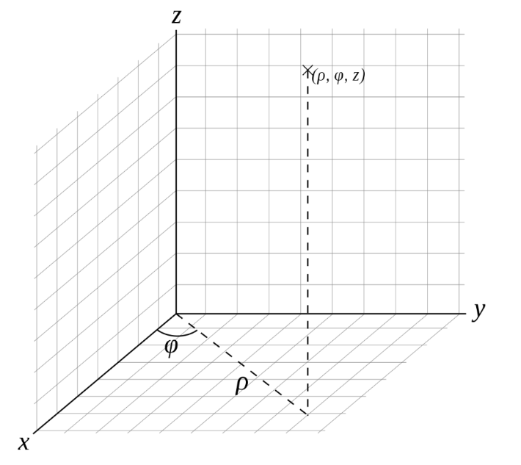

如左图所示，柱坐标系(ρ,φ,z)与直角坐标系(x,y,z)的转换关系为：x=ρcosφ，y=ρsinφ，z=z。

则柱坐标系对应的拉普拉斯算子表示为：

**图12-柱坐标系**

$$∆f=\frac{1}{ρ}\frac{∂}{∂ρ}\left(ρ\frac{∂f}{∂ρ}\right)+\frac{1}{ρ^{2}}\frac{∂^{2}f}{∂φ^{2}}+\frac{∂^{2}f}{∂z^{2}}$$

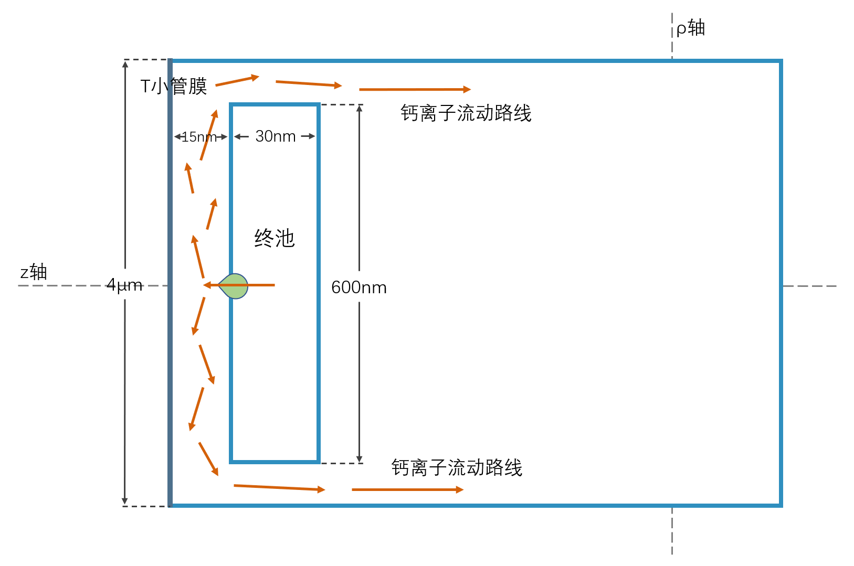

**图13-纳米钙火花几何模型**：此模型可用四边形网格模拟

如图13所示，此几何模型关于终池直径对称，因此函数值关于φ无变化，即对φ求导为0。综上，在此几何模型下，拉普拉斯算子转转为下式：

$$∆f=\frac{1}{ρ}\frac{∂}{∂ρ}\left(ρ\frac{∂f}{∂ρ}\right)+\frac{∂^{2}f}{∂z^{2}}=\frac{1}{ρ}\frac{∂f}{∂ρ}+\frac{∂^{2}f}{∂ρ^{2}}+\frac{∂^{2}f}{∂z^{2}}$$

## 纳米钙火花仿真

### 网格划分

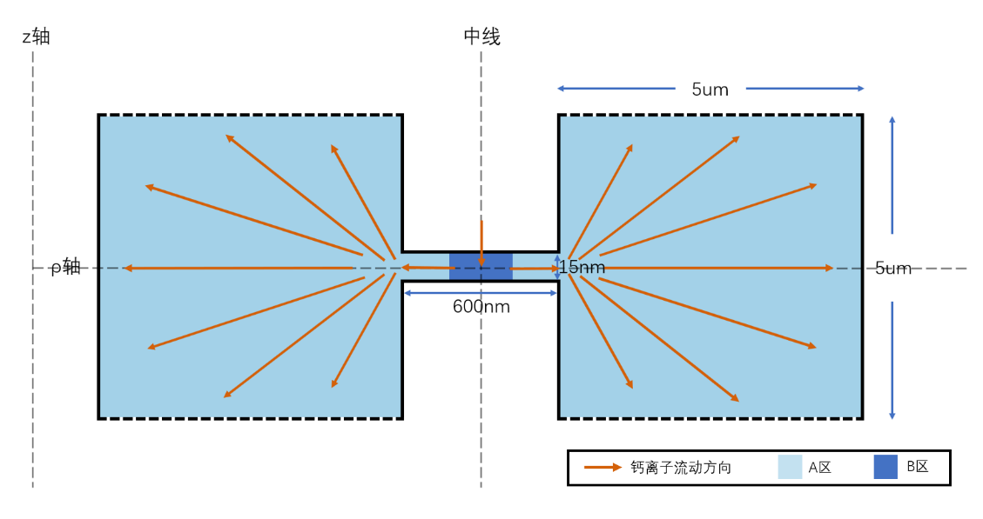

**图14-纳米钙火花的几何模型剖面**

如图14所示，发生纳米钙火花的亚空间可由一个宽15nm、长600nm的矩形表示，矩形两侧宽5μm的方形表示钙离子经亚空间流出后进入的更大的空间，方形上下边的虚线用以表明钙离子到此处仍会继续扩散。此剖面以中线为轴旋转360度产生的几何体即为钙离子流动的三维空间。

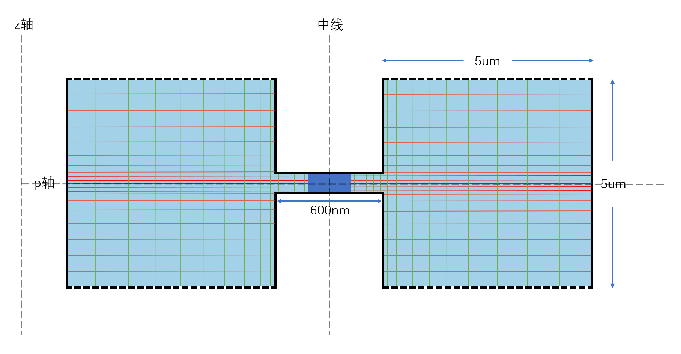

**图15-纳米钙火花网格划分示意图**

对此几何形状进行网格划分时，可以使用结构化网格对该区域进行网格划分。在亚空间的B区域网格密度较高，B区域长30nm，宽15nm，关于中线对称。在B区内，沿z轴方向临近入流点位置7nm的区间内网格间隔取0.5nm，剩余8nm的区间内网格线间隔取1nm，沿ρ轴方向中线两侧各15nm的区间内网格线间隔取0.5nm。对于A区内的网格，随着接近边界处网

格密度均逐渐降低。（见图15）

### 纳米钙火花数值模拟

1. 扩散方程

$$\left\{\begin{aligned}\frac{∂\left[{Ca}^{2+}\right]}{∂t}=J_{diffusion}+J_{dye}+J_{buffers}+J_{ryr} \\ \frac{δ\left[CaF\right]}{δt}={-J}_{dye} \\ \frac{δ\left[CaB_{i}\right]}{δt}={-J}_{i}\end{aligned}\right.$$

其中，

$$J_{diffusion}=D_{ca}∇^{2}\left[{Ca}^{2+}\right]=D_{ca}\left\{\frac{1}{ρ}\frac{∂\left[{Ca}^{2+}\right]}{∂ρ}+\frac{∂^{2}\left[{Ca}^{2+}\right]}{∂ρ^{2}}+\frac{∂^{2}\left[{Ca}^{2+}\right]}{∂z^{2}}\right\}$$

$$J_{dye}=-k_{F}^{+}\left[{Ca}^{2+}\right]\left({\left[F\right]}_{T}-\left[CaF\right]\right)+k_{F}^{-}\left[CaF\right]$$

$$J_{buffers}=\sum_{i=1}^{n}{J_{i}}$$

$$J_{i}=-k_{i}^{+}\left[{Ca}^{2+}\right]\left({\left[B_{i}\right]}_{T}-\left[CaB_{i}\right]\right)+k_{i}^{-}\left[CaB_{i}\right]$$

$$J_{ryr}=\left\{\begin{aligned}K_{ryr}\left({\left[{Ca}^{2+}\right]}_{jSR}-\left[{Ca}^{2+}\right]\right)，ryr通道处 \\ 0，其余位置\end{aligned}\right.$$

各参数含义及其标准值请见表1、表2、表3。

1. 处理拉普拉斯算子中的 $\frac{∂\left[{Ca}^{2+}\right]}{∂ρ}$、 $\frac{∂^{2}\left[{Ca}^{2+}\right]}{∂ρ^{2}}$、 $\frac{∂^{2}\left[{Ca}^{2+}\right]}{∂z^{2}}$

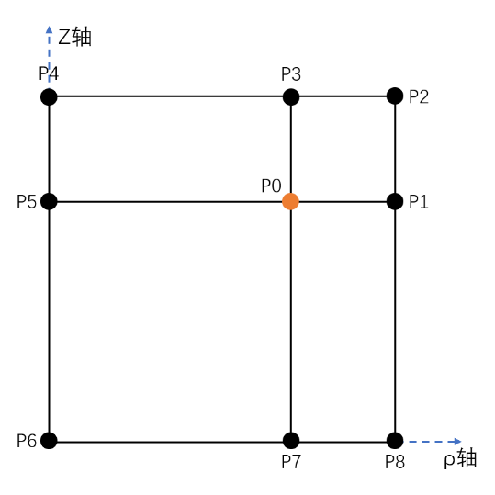

令 $f=\left[{Ca}^{2+}\right]$， $f=f(ρ,z,t)$。设 $P_{0}$ 点为所求点，有一下三种求导方式：

方式一、

${\frac{∂f_{P_{0}}}{∂ρ}}_{+}=\frac{f_{p_{1}-}f_{p_{0}}}{ρ_{p_{1}-}ρ_{p_{0}}}$， ${\frac{∂f_{P_{0}}}{∂z}}_{+}=\frac{f_{p_{3}-}f_{p_{0}}}{z_{p_{3}-}z_{p_{0}}}$

${\frac{∂^{2}f_{P_{0}}}{∂ρ^{2}}}_{+}=\frac{\frac{∂f_{P_{1}}}{∂ρ}-\frac{∂f_{P_{0}}}{∂ρ}}{ρ_{p_{1}-}ρ_{p_{0}}}$， ${\frac{∂^{2}f_{P_{0}}}{∂z^{2}}}_{+}=\frac{\frac{∂f_{P_{3}}}{∂z}-\frac{∂f_{P_{0}}}{∂z}}{z_{p_{3}-}z_{p_{0}}}$

$P_{1}$ 点为沿ρ轴正方向上紧邻 $P_{0}$ 点且与 $P_{0}$ 点z坐标值相同的点； $P_{3}$ 点为沿在z轴正方向上紧邻 $P_{0}$ 点且与 $P_{0}$ 点ρ坐标值相同的点。

若没有符合上述条件的 $P_{1}$ 点、 $P_{3}$ 点，则取 $P_{2}$、 $P_{8}$ 两点的加权平均浓度值充当 $P_{1}$ 点的浓度值；取 $P_{2}$、 $P_{4}$ 两点的平均浓度值充当 $P_{3}$ 点的浓度值。若所求点在沿ρ轴正方向上或沿z轴正方向上没有邻点，则令其对ρ的偏导数或对z的偏导数为0。

方式二、

${\frac{∂f_{P_{0}}}{∂ρ}}_{-}=\frac{f_{p_{0}-}f_{p_{5}}}{ρ_{p_{0}-}ρ_{p_{5}}}$， ${\frac{∂f_{P_{0}}}{∂z}}_{-}=\frac{f_{p_{0}-}f_{p_{7}}}{z_{p_{0}-}z_{p_{7}}}$

${\frac{∂^{2}f_{P_{0}}}{∂ρ^{2}}}_{-}=\frac{\frac{∂f_{p_{0}}}{∂ρ}-\frac{∂f_{P_{5}}}{∂ρ}}{ρ_{p_{0}-}ρ_{p_{5}}}$， ${\frac{∂^{2}f_{P_{0}}}{∂z^{2}}}_{-}=\frac{\frac{∂f_{P_{0}}}{∂z}-\frac{∂f_{P_{7}}}{∂z}}{z_{p_{0}-}z_{p_{7}}}$

$P_{5}$ 点为沿ρ轴负方向上紧邻 $P_{0}$ 点且与 $P_{0}$ 点z坐标值相同的点； $P_{7}$ 点为沿在z轴负方向上紧邻 $P_{0}$ 点且与 $P_{0}$ 点ρ坐标值相同的点。

若没有符合上述条件的 $P_{5}$ 点、 $P_{7}$ 点，则取 $P_{4}$、 $P_{6}$ 两点的加权平均浓度值充当 $P_{5}$ 点的浓度值；取 $P_{6}$、 $P_{8}$ 两点的平均浓度值充当 $P_{7}$ 点的浓度值。若所求点在沿ρ轴负方向上或沿z轴负方向上没有邻点，则令其对ρ的偏导数或对z的偏导数为0。

方式三、

对通过方式一和方式二得到的导数求平均值：

$\frac{∂f_{P_{0}}}{∂ρ}=\frac{{\frac{∂f_{P_{0}}}{∂ρ}}_{+}+{\frac{∂f_{P_{0}}}{∂ρ}}_{-}}{2}$， $\frac{∂f_{P_{0}}}{∂z}=\frac{{\frac{∂f_{P_{0}}}{∂z}}_{+}+{\frac{∂f_{P_{0}}}{∂z}}_{-}}{2}$

$\frac{∂^{2}f_{P_{0}}}{∂ρ^{2}}=\frac{{\frac{∂^{2}f_{P_{0}}}{∂ρ^{2}}}_{+}+{\frac{∂^{2}f_{P_{0}}}{∂ρ^{2}}}_{-}}{2}$， $\frac{∂^{2}f_{P_{0}}}{∂z^{2}}=\frac{{\frac{∂^{2}f_{P_{0}}}{∂z^{2}}}_{+}+{\frac{∂^{2}f_{P_{0}}}{∂z^{2}}}_{-}}{2}$

1. 处理 $\frac{∂\left[{Ca}^{2+}\right]}{∂t}$、 $\frac{δ\left[CaF\right]}{δt}$、 $\frac{δ\left[CaB_{i}\right]}{δt}$，进而求解某点在n+1时刻的浓度值

为方便计算，令 $f=\left[{Ca}^{2+}\right]$， $g=\left[CaF\right]$， $h_{i}=\left[CaB_{i}\right]$； $f=f(ρ,z,t)$， $g=g(ρ,z,t)$， $h_{i}=h_{i}(ρ,z,t)$。则 $\frac{∂\left[{Ca}^{2+}\right]}{∂t}=\frac{∂f}{∂t}$， $\frac{δ\left[CaF\right]}{δt}=\frac{∂g}{∂t}$， $\frac{δ\left[CaB_{i}\right]}{δt}=\frac{∂h_{i}}{∂t}$。假设 $t=n×∆t$ 时刻的浓度值已知，则可通过下方的处理得到 $\left(n+1\right)∆t$ 时刻的浓度值。

令 $\frac{∂f}{∂t}=\frac{f_{n+1}-f_{n}}{∆t}$， $\frac{∂g}{∂t}=\frac{g_{n+1}-g_{n}}{∆t}$， $\frac{∂h_{i}}{∂t}=\frac{{h_{i}}_{n+1}-{h_{i}}_{n}}{∆t}$。则有，

$$\begin{aligned}\frac{f_{n+1}-f_{n}}{∆t}=J_{diffusion}+J_{dye}+J_{buffers}+J_{ryr} \\ \frac{g_{n+1}-g_{n}}{∆t}={-J}_{dye} \\ \frac{{h_{i}}_{n+1}-{h_{i}}_{n}}{∆t}={-J}_{i}\end{aligned}$$

进而，得，

$$f_{n+1}=∆t\left(J_{diffusion}+J_{dye}+J_{buffers}+J_{ryr}\right)+f_{n}$$

$$g_{n+1}=∆t\left({-J}_{dye}\right)+g_{n}$$

$${h_{i}}_{n+1}=∆t\left({-J}_{i}\right)+{h_{i}}_{n}$$

上方三个式子右侧的浓度值取t $=n×∆t$ 时刻的浓度值。

表1-模型参数（“-”表明此值是随时空位置变化的）

|  |  |  |
| --- | --- | --- |
| 参数 | 定义 | 标准值 |
| $$\left[{Ca}^{2+}\right]$$ | 胞浆内钙离子浓度 | 见表2 |
| $$\left[CaF\right]$$ | $$F+{Ca}^{2+}\underset{→}{k_{F}^{+}}CaF CaF\underset{→}{k_{F}^{-}}F+{Ca}^{2+}$$ 荧光染料与钙离子结合产物的浓度 | 见式1 |
| $$\left[CaB_{i}\right]$$ | $$B_{i}+{Ca}^{2+}\underset{→}{k_{i}^{+}}CaB_{i} CaF\underset{→}{k_{i}^{-}}B_{i}+{Ca}^{2+}$$ 缓冲物与钙离子结合产物的浓度 | 见式1 |
| $$J_{diffusion}$$ | 钙离子扩散离开的量 | - |
| $$J_{dye}$$ | 钙离子被荧光染料结合的量 | - |
| $$J_{buffers}$$ | 钙离子被所有钙离子缓冲物结合的量 | - |
| $$J_{i}$$ | 钙离子被钙离子缓冲物 $i$ 结合的量 | - |
| $$J_{ryr}$$ | ryr通道向肌浆网外释放钙离子的流量 | - |
| $$D_{ca}$$ | 自由钙离子的扩散系数 | 见表2 |
| $$k_{F}^{+}$$ | 钙离子与GCaMP6f结合的结合速率常数 | 见表2 |
| $$k_{F}^{-}$$ | 钙离子与GCaMP6f离解的离解速率常数 | 见表2 |
| $${\left[F\right]}_{T}$$ | GCaMP6f的总浓度 | 见表2 |
| $$k_{i}^{+}$$ | 钙离子与钙离子缓冲物 $i$ 结合的结合速率常数 | 见表2 |
| $$k_{i}^{-}$$ | 钙离子与钙离子缓冲物 $i$ 离解的离解速率常数 | 见表2 |
| $${\left[B_{i}\right]}_{T}$$ | 钙离子缓冲物 $i$ 的总浓度 | 见表2 |
| $$K_{ryr}$$ | ryr通道处钙离子释放的扩散系数 | $$6.5×{10}^{7}{nm}^{2}/s$$ |
| $${\left[{Ca}^{2+}\right]}_{jSR}$$ | jSR中的钙离子浓度 | 见表2 |

表2-

|  |  |  |  |  |  |
| --- | --- | --- | --- | --- | --- |
| Species | Location | (mM-1s-1) | (s-1) | Concentration  (mM) | Diffusion conffcient  () |
| Ca2+ | cyto,cleft | - | - | 0.0001 | 3.5 |
| Ca2+ | jSR | - | - | 1 | 3.5 |
| Ca2+ | nSR | - | - | 1 | 0.6 |
| ATP | cyto,cleft | 13700 | 30000 | 5 | 1.5 |
| Fluo-3 | jSR | 80000 | 90 | 0.05 | 0.2 |
| Fluo-4 | cyto,cleft | 48800 | 43.9 | 0.05 | 0.33 |
| Fluo-5N | jSR | 48800 | 19520 | 0.1 | 0.33 |
| Fluo-5N | nSR | 48800 | 19520 | 0.1 | 0.01 |
| GCaMP6f | cyto | 27000 | 17 | 0.01 | 0 |
| Calsequestrin | jSR | 39000 | 78000 | 300 | 0 |
| Calsequestrin | nSR | 39000 | 78000 | 60 | 0 |
| Calmodulin | cyto,cleft | 100000 | 31 | 0.036 | 0.45 |
| Troponin C | cyto | 125000 | 250 | 0.07 | 0 |
| SR membrane |  | 115000 | 100 | 0.047 | 0 |
| SL membrane |  | 115000 | 1000 | 1.124 | 0 |

各缓冲物对应的 $\left[CaB_{i}\right]$

$$\begin{aligned}\left[CaB_{i}\right]=\frac{k_{i}^{+}∙\left[{Ca}^{2+}\right]∙{\left[B_{i}\right]}_{T}}{k_{i}^{+}∙\left[{Ca}^{2+}\right]+k_{i}^{-}}\#\left(1\right)\end{aligned}$$